小学数学课堂生成性资源
教学内容 | 教学活动开展 | 生成性资源 | 学生思维形态 | 交流互动
第7单元认识一个整体的几分之一 | 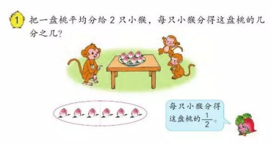  - 想一想：可以怎样分  - 分一分：画一画、分一分  - 和同桌说一说你是怎么分的？ | ①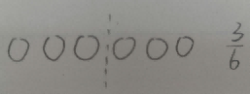  ②  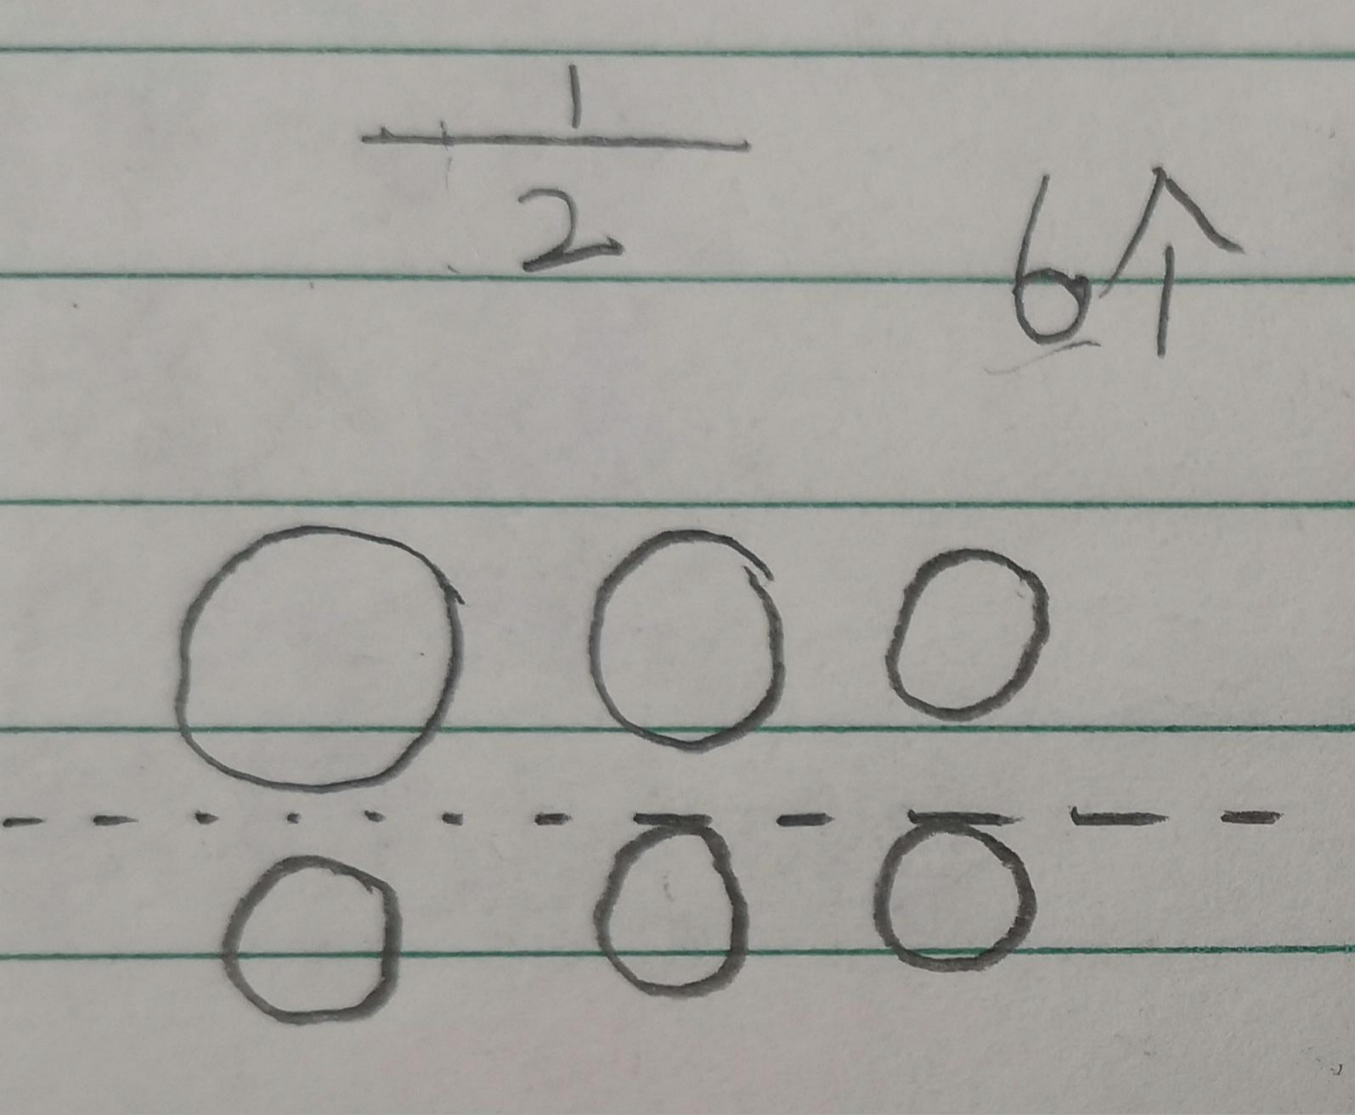  ③  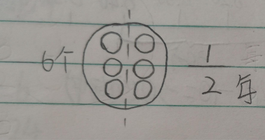 | 分一分，学生都会分，有的会用实线分。教师强调一下要用虚线分一分。但是分数有一部分学生写的不对，向①号资源这样写。说明他们没有厘清分数的分母和分子分别表示什么，对于分数的定义不清楚或者遗忘了。很少有④号这样写完整的。 | 复习上学期讲的分数的定义，把一个物体或者一个图形平均分成2份，每份是它的½。分母2表示份数，分子1表示其中的一份。  追问：把一盘桃平均分成了几份？所以分母应该是几？  每份表示其中的几份？分子应该是几？  小结：把6个桃看作一个整体，用一个圈圈起来，平均分成2份，每份表示这盘桃的½。
想想做做 | 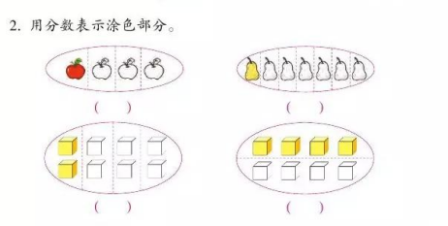 | 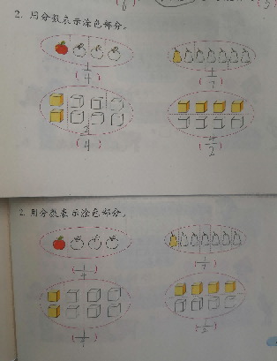 | 还有部分学生对分数的定义不理解。 | 观察第3、4幅图，把图中的物体平均分成了几份，涂色部分表示其中的几份？
 | 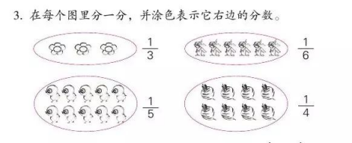 | 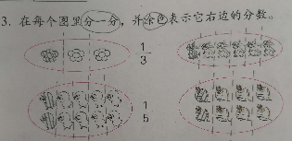  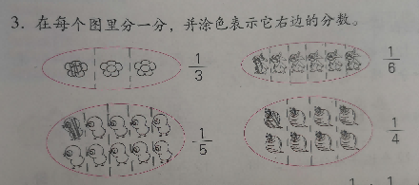 | 还有个别学生对分子的“1”不理解。 | 分子的“1”表示什么？  表示其中的1份，不是1个。

